"АРМЕЙСКИЙ ЭКСПРЕСС"
(конкурсная программа, посвященная Дню защитника Отечества)
Цель: воспитание у учащихся любви к Родине, уважения к её защитникам, стремления служить Отечеству.
Ведущий.23 февраля…этому празднику уже 96 лет. 96 лет сильная половина человечества отмечает праздник силы, выносливости, патриотизма и добра. 23 февраля 1918 года был издан декрет о праздновании Дня Красной Армии, впоследствии он был переименован в День Советской Армии и Военно-морского Флота. И вот уже несколько лет он празднуется как День Защитника Отечества.
Издавна в России профессия военного была одной из самых уважаемых и почётных. Служить Отечеству это оберегать мирную жизнь нашего народа, хранить честь и достоинство своей Родины.
В мирное время наша армия охраняет десятки тысяч километров сухопутных, воздушных и водных границ России. И всегда руководствуется лучшими военными традициями наших предков.
Ведущая. Защитник Отечества! Как гордо звучат эти слова! Защищать Родину долг каждого гражданина, почётная обязанность каждого мужчины. Мальчики нашей школы - будущие защитники, поэтому сердечно поздравляем вас с праздником.
Небольшой концерт,подготовленный нашими учащимися (стихотворения, шуточные загадки).

Сегодняшняя конкурсная программа "Армейский калейдоскоп" посвящена защитникам Отечества. Соревнуются две команды (команда девочек и команда мальчиков).
Представление команд, жюри, выбор капитана.
I конкурс "Интеллектуальная викторина"Жюри будет учитывать правильность, чёткость, полноту ответов на вопросы, которые будут задаваться командам по очереди. Если же команда не знает ответа на вопрос, то право ответа переходит другой команде. За каждый правильный ответ команда получит по 1 баллу.
- Как зовут трех богатырей, изображенных на картине Виктора Васнецова "Три богатыря"? (Илья Муромец, Алеша Попович, Добрыня Никитич)
- Почему Алешу назвали Поповичем? (Попович поповский сын) Почему Илью прозвали Ильей Муромцем? (Он был родом "из города Мурома да из села Карачарова".)
- Как называется колющее оружие, прикрепленное к стволу винтовки? (Штык)
- Что общего между деревом и винтовкой? (И у дерева, и у винтовки есть ствол.)
- Про них говорят, что они ошибаются только один раз. (Саперы)
- С помощью какого приспособления можно защититься от ядовитых газов? (Противогаз)
- Как называют стрелка, владеющего искусством меткой стрельбы? (Снайпер)
- Как называется рулевое колесо, с помощью которого управляют кораблем?(Штурвал)
- Назовите самую распространенную среди моряков одежду? (Тельняшка)
- Как называется приспособление, удерживающее судно во время стоянки? (Якорь)
- Как называют башню с сигнальными огнями на берегу моря? (Маяк)
- Что означает слово "таран"? (Удар корпусом танка, корабля или самолета.) 13. Винтовка с укороченным стволом. Карабин14. Оружие, изобретённое Калашниковым. Автомат.
2-й конкурс: Собери мозаику.
Какая команда быстрее соберет рисунок на мозаике. Победитель получает 3 очка.
3 конкурс: Всезнайка.
Каждая команда получает по набору одинаковых букв. Например: о, и, и, л, н, с, к. По сигналу учителя команды должны собрать слово, при этом использовать все буквы. Слово надо не выкрикивать, а собрать на полу. В нашем случае это слово Отечество. Максимальное количество баллов — 2.
4конкурс"Военная подготовка"
Ведущая.
Первое задание: "Сборка и разборка автомата".Учитывается последовательность разборки и сборки автомата, а также время.
Второе задание: отжимание. В этом конкурсе принимает участие по одному человеку от команды. Каждый участник принесет команде столько баллов, сколько раз отожмется.
Третье задание: военной подготовки армрестлинг. Так же приглашаем по одному человеку от команды. Победитель 5 баллов положит в копилку своей команды.
Четвёртое задание: "Пользование противогазом" (даётся команда газы максимальное количество баллов – 3) .
5конкурс
"Конкурс капитанов"Ведущая. Всем известно, что каждый, кто служит в армии, имеет воинское звание. Оно персонально присваивается каждому военнослужащему и военнообязанному запаса вооруженных сил в соответствии с их служебным положением, военной и специальной подготовкой, выслугой лет, принадлежностью к роду войск или виду службы, а также заслугами. Звания воинские определяют старшинство во взаимоотношениях между военнослужащими. Капитаны, поочерёдно, не повторяясь, назовите существующие в Вооруженных Силах Российской Федерации, кроме ВМФ, воинские звания. Этим конкурсом вы принесете команде столько баллов сколько правильных ответов.
"Аукцион песен о защитниках Отечества"
Ведущая. Побеждает та команда, которая последней споет куплет из песни. За победу в конкурсе присуждается 5 баллов. Дополнительные очки можно получить, назвав автора и исполнителя музыкального произведения.
6конкурс
"Звезды славы - звезды бессмертия"
Каждой команде будут заданы по два вопроса.
- Какой подвиг совершил в годы Великой Отечественной войны Герой Советского Союза Николай Гастелло? (Николай Гастелло героически погиб, направив свой горящий самолёт на скопление вражеских танков и автомашин.)
- Назовите имя отважного лётчика, Героя Советского Союза, который, лишившись ног, снова вернулся в строй и сбивал фашистские самолёты. (Алексей Маресьев)
- На поле боя он закрыл своим телом амбразуру вражеского дзота. Назовите имя Героя Советского Союза. (Александр Матросов)
- Чем знамениты Герои Советского Союза Михаил Егоров и Михаил Кантария(Они водрузили Знамя Победы на крышу Рейхстага в мае 1945г.) После заключительного конкурса - заключительный подсчет баллов.
На этом мы завершаем нашу программу, с праздником! С Днём Защитника Отечества!
"АРМЕЙСКИЙ ЭКСПРЕСС"
(конкурсная программа, посвященная Дню Защитника Отечества)
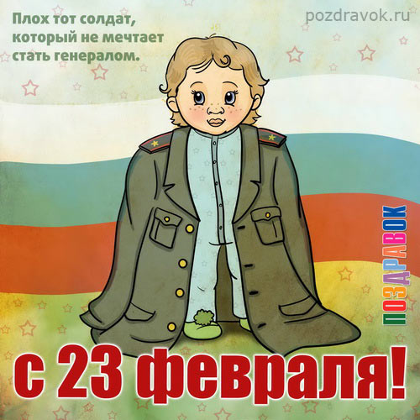

Подготовила классный
руководитель 5 класса Г.П. Губанова

